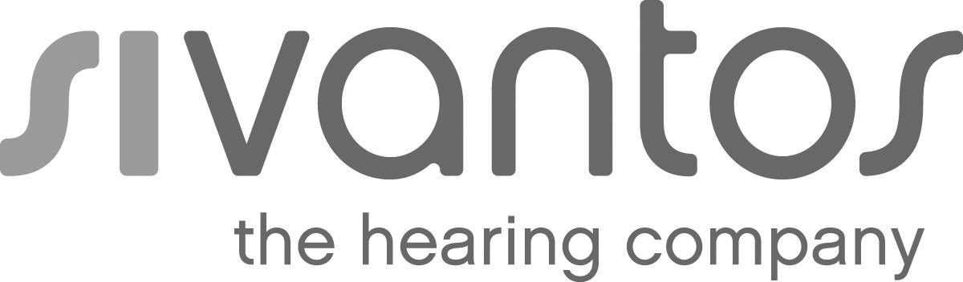 | Presse
 | Erlangen, 17. Oktober, 2018

Sivantos erweitert mit Motion Charge&Go der Marke Signia sein Portfolio an kabellos aufladbaren Hörsystemen

- Signia Motion Charge&Go Nx vereint induktives Aufladen, Own Voice Processing (OVP™), Bluetooth-Konnektivität und TeleCare in einem Gerät
- Der Lithium-Ionen-Akku mit hoher Kapazität bietet langanhaltendes, stabiles Stereo-Streaming und kontaktloses Laden für eine intuitive Handhabung

Hörgerätehersteller Sivantos, Marktführer im Bereich der audiologischen Technik, stellte heute anlässlich des 63. Internationalen EUHA in Hannover seine neuesten Lithium-Ionen-Hörgeräte der Signia NxTM Hörgeräteplattform vor. Die vielseitigen Hinter-dem-Ohr-Hörsysteme Motion Charge&Go Nx bieten kabellose Aufladbarkeit und Bluetooth-Konnektivität für Menschen mit leichtem bis starkem Hörverlust und unterschiedlichsten Anpassungsanforderungen.

Motion Charge&Go Nx Hörgeräte sind dank kabellosem Aufladen einfach und intuitiv zu handhaben. Ihre Träger müssen sich keine Gedanken mehr um den Batteriewechsel machen. Stattdessen laden sie die Geräte einfach über Nacht, indem sie sie in das handliche Ladegerät legen.

Exzellenter Klang und einfache Bedienung
Die bewährte Signia Nx-Plattform verbessert nachweislich die spontane Akzeptanz von neuen Hörgeräten um 80 Prozent¹, indem sie den natürlichen Klang der Stimme des Trägers über Own Voice Processing (OVP™) nachbildet. Mithilfe von OVP™ muss der Hörakustiker keine Kompromisse mehr eingehen, um den Klang der Stimme zu verbessern. Own Voice Processing erkennt und verarbeitet diesen völlig unabhängig von allen Umgebungsgeräuschen, einschließlich aller anderer Stimmen, wodurch sich ein äußerst natürliches Hörerlebnis erzielen lässt.
Darüber hinaus unterstützt der leistungsstarke Lithium-Ionen-Akku des Motion Charge&Go Nx die dauerhafte Bluetooth-Konnektivität für ein kontinuierliches, stabiles Stereo-Streaming von TV-Audio, Musik und Telefonanrufen.

Nach der ersten Anpassung im Geschäft wird die weitere Feineinstellung in Echtzeit durch Signia TeleCare und die leistungsstarke Connexx-Anpassungssoftware unterstützt. Dies ist die optimale Lösung, um Menschen mit Hörverlust durch die Anpassungsphase zu begleiten und zu zufriedenen Kunden zu machen.

Weitere Informationen über Signia Motion Charge&Go Hörsysteme finden Sie unter: www.signia-pro.de/motion-charge-go

Ansprechpartner für Journalisten:
Erika Weigmann, Tel.: +49 9131 308-3449; E-Mail: erika.weigmann@sivantos.com

Pressefotos - verfügbar zum Download: sivantos.com/category/press/

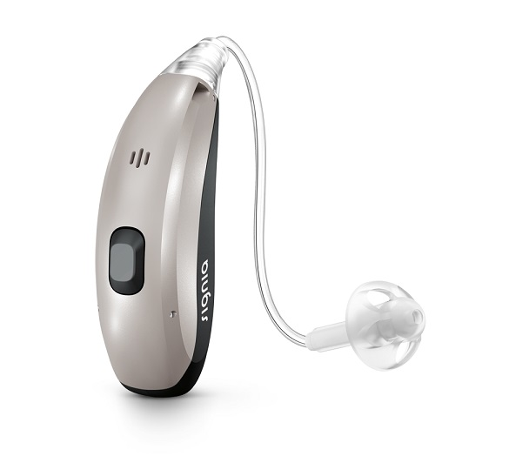

Dank des leistungsstarken Lithium-Ionen-Akkus ermöglicht Motion Charge&Go Nx langanhaltendes, hochwertiges Stereo-Streaming von TV-Audio, Musik und Telefonanrufen.
Copyright: Sivantos

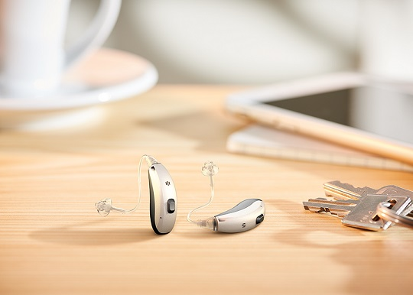

Motion Charge&Go Nx der Marke Signia vereint induktives Laden, Bluetooth-Konnektivität,
natürliches Klangerlebnis und Remote-Anpassung in einem Gerät.
Copyright: Sivantos

Motion Charge&Go Nx der Marke Signia vereint induktives Laden, gesonderte Verarbeitung der eigenen Stimme, Bluetooth-Konnektivität und TeleCare in einem Gerät.
Copyright: Sivantos

Über die Sivantos Gruppe
In der Sivantos Gruppe sind seit Anfang 2015 die Geschäfte des früheren Hörgerätebereiches der Siemens AG zusammengefasst. Sivantos kann auf 140 Jahre deutscher Ingenieursleistung und unzählige Weltneuheiten zurückblicken. Heute ist Sivantos einer der führenden Hersteller von Hörgeräten weltweit. So erzielte die Gruppe im Geschäftsjahr 2016/17 mit ca. 6.000 Mitarbeitern Einnahmen in Höhe von 967 Millionen Euro und einen Adj. EBITDA von 238 Millionen Euro. Der globale Vertrieb von Sivantos versorgt Hörgeräte-Spezialisten und Vertriebspartner in mehr als 120 Ländern. Einen besonders hohen Stellenwert nimmt die Produktentwicklung ein. Erklärtes Ziel von Sivantos ist, mit seinen Marken Signia, Siemens, Audio Service, Rexton, A&M, HearUSA und audibene in den kommenden Jahren zum Weltmarktführer zu werden. Eigentümer von Sivantos sind die Ankerinvestoren EQT mit der Familie Strüngmann als Co-Investor.
Die Sivantos GmbH ist ein Markenlizenzhalter der Siemens AG.
Weitere Informationen erhalten Sie unter www.sivantos.com

